OBWIESZCZENIE
Burmistrza Miasta Złoczewa
z dnia 20 września 2007 r.

Na podstawie art. 32 ust. 1 ustawy z dnia 12 kwietnia 2001 r. – Ordynacja wyborcza do Sejmu Rzeczypospolitej Polskiej i do Senatu Rzeczypospolitej Polskiej (Dz. U. Nr 46, poz. 499 z późn. zm.) podaję do wiadomości publicznej informację o numerach i granicach obwodów głosowania oraz siedzibach obwodowych komisji wyborczych utworzonych na obszarze gminy i miasta Złoczew w wyborach do Sejmu Rzeczypospolitej Polskiej i do Senatu Rzeczypospolitej Polskiej zarządzonych na dzień 21 października 2007 r.

Numer obwodu  głosowania | Granice obwodu głosowania | Siedziba obwodowej  komisji wyborczej (adres)
1 | Złoczew, ulice: Burzenińska, Cmentarna, Dolna, Działkowa, Jarzębinowa, Kilińskiego, Klonowa, Krótka, Kościelna, Łąkowa, Nowa, Ogrodowa, Opłotki, Parkowa, Spokojna,Starowiejska, Starowieluńska, Szeroka, Szkolna, Wieluńska, Wspólna, Wodna, Wyzwolenia, XX-lecia | Miejski Ośrodek Kultury  w Złoczewie, 98-270 Złoczew  ul.Szeroka 17
2 | Złoczew, ulice: Błaszkowska, Cegielniana, Kopernika, Krasickiego, Kwiatowa, Leśna, Lipowa, Lututowska, Mickiewicza, Polna, Przylesie, Rolnicza, Sadownicza, Sieradzka, Słoneczna, Sportowa, Zielona,  9-ego Maja | Miejski Ośrodek Kultury  w Złoczewie, 98-270 Złoczew  ul.Szeroka 17
3 | Broszki, Zapowiednik | Szkoła Podstawowa w Broszkach Broszki 4, 98-270 Złoczew
4 | Borzęckie, Burdynówka, Czarna, Gronówek, Miklesz, Potok, Szklana Huta | Szkoła Podstawowa w Złoczewie  Ul.Burzenińska 4/6  98-270 Złoczew
5 | Grójec Mały,Grójec Wielki, Robaszew, Stanisławów | Ochotnicza Straż Pożarna  w Grójcu Wielkim  Grójec Wielki 22  98-270 Złoczew
6 | Bujnów, Kamasze, Emilianów, Uników, Wandalin | Szkoła Podstawowa w Unikowie  Uników 4, 98-270 Złoczew
7  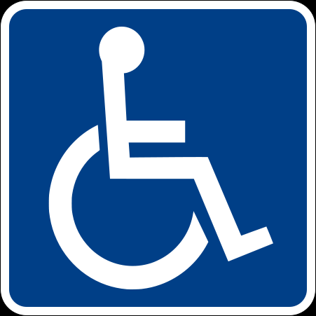 | Biesiec, Dąbrowa Miętka, Łeszczyn, Stolec | Szkoła Podstawowa w Stolcu  Stolec 35, 98-270 Złoczew

Lokal Obwodowej Komisji Wyborczej Nr 7 w Stolcu został dostosowany do potrzeb wyborców niepełnosprawnych, którzy mogą w nim głosować po złożeniu do dnia 11 października 2007 r., do Urzędu Miejskiego w Złoczewie , wniosku o dopisanie do spisu wyborców w tym obwodzie głosowania.

Lokale wyborcze otwarte będą w niedzielę, 21 października 2007 r. w godzinach 6.00 - 20.00.
Przed przystąpieniem do głosowania wyborca obowiązany będzie okazać obwodowej komisji wyborczej dowód osobisty lub inny dokument ze zdjęciem umożliwiający stwierdzenie tożsamości.
Informacje w sprawach rejestru i spisu wyborców oraz zaświadczeń o prawie do głosowania można uzyskać w Urzędzie Miejskim w Złoczewie w pokoju nr 12 lub pod nr telefonu 043 820 24 62

Burmistrz Miasta Złoczewa

/-/ Antoni Kucharski

